
4月15日动态
星期一 天气： 晴天 出勤人数：23人
观察一：晨间户外—好玩的综合体能区
综合体能区投放了很多垫子、体操垫、呼啦圈、梯子等器械。阳光洒满操场，孩子们开启欢乐户外时光。瞧，有的在勇敢攀爬，挑战平衡；有的在垫子上尽情翻滚，释放活力。每一个笑脸都洋溢着童真与快乐，他们在自然里嬉戏，在游戏中成长，编织着属于童年的缤纷梦境。高梓歆、郭陶霖、户亚玥，胡希瑶、彭鑫奕、苏媛、唐可一、仲思齐、王梓雯、蔡松霖、陈煦、胡皓霆、李哲、查慧如、王晔、王宇尧、邢永望，郑诗俊、孙铭阳、刘芃泽能积极参与活动，还勇敢地自主翻跟头。
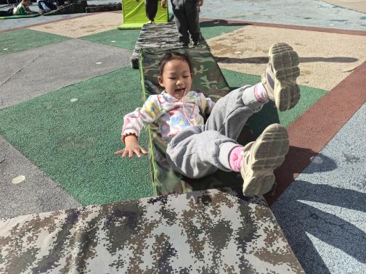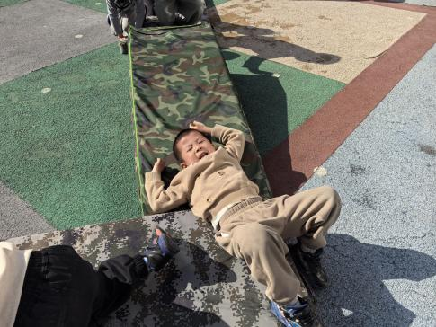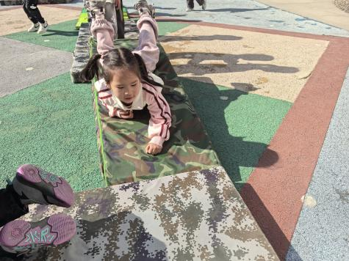

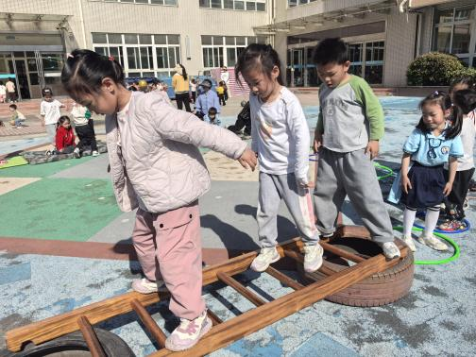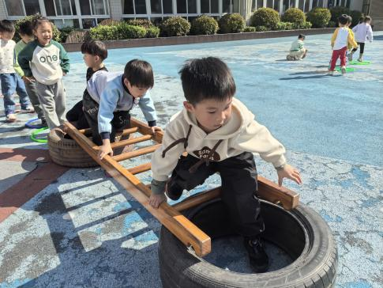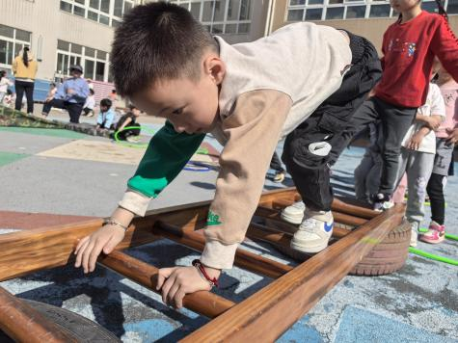

观察二：集体活动—律动《蝴蝶找花》
这是一节律动活动。《蝴蝶找花》是一首优美、抒情的曲子。歌曲的旋律舒缓易懂、节奏清晰、歌词朗朗上口，易于儿童边唱边跳。本次活动主要引导幼儿在了解音乐的基础上跟着音乐做蝴蝶飞舞和花的动作，并通过扮演蝴蝶和花来进行合作游戏。重点是充分感受音乐旋律和节奏，能够感受音乐的角色，并能大胆的用相应的动作、表情表现音乐的节奏和旋律，并尝试用动作和眼神与同伴交流。活动中高梓歆、郭陶霖、胡希瑶、蒋婉柔，彭鑫奕、苏媛、唐可一、仲思齐、王梓雯、蔡松霖、陈煦、胡皓霆、李哲、查慧如、王晔、肖宸锡、王宇尧、邢永望，郑诗俊、沈星延、刘芃泽能创编蝴蝶飞舞和小花开放、摇曳的优美动作，能与同伴合作游戏。
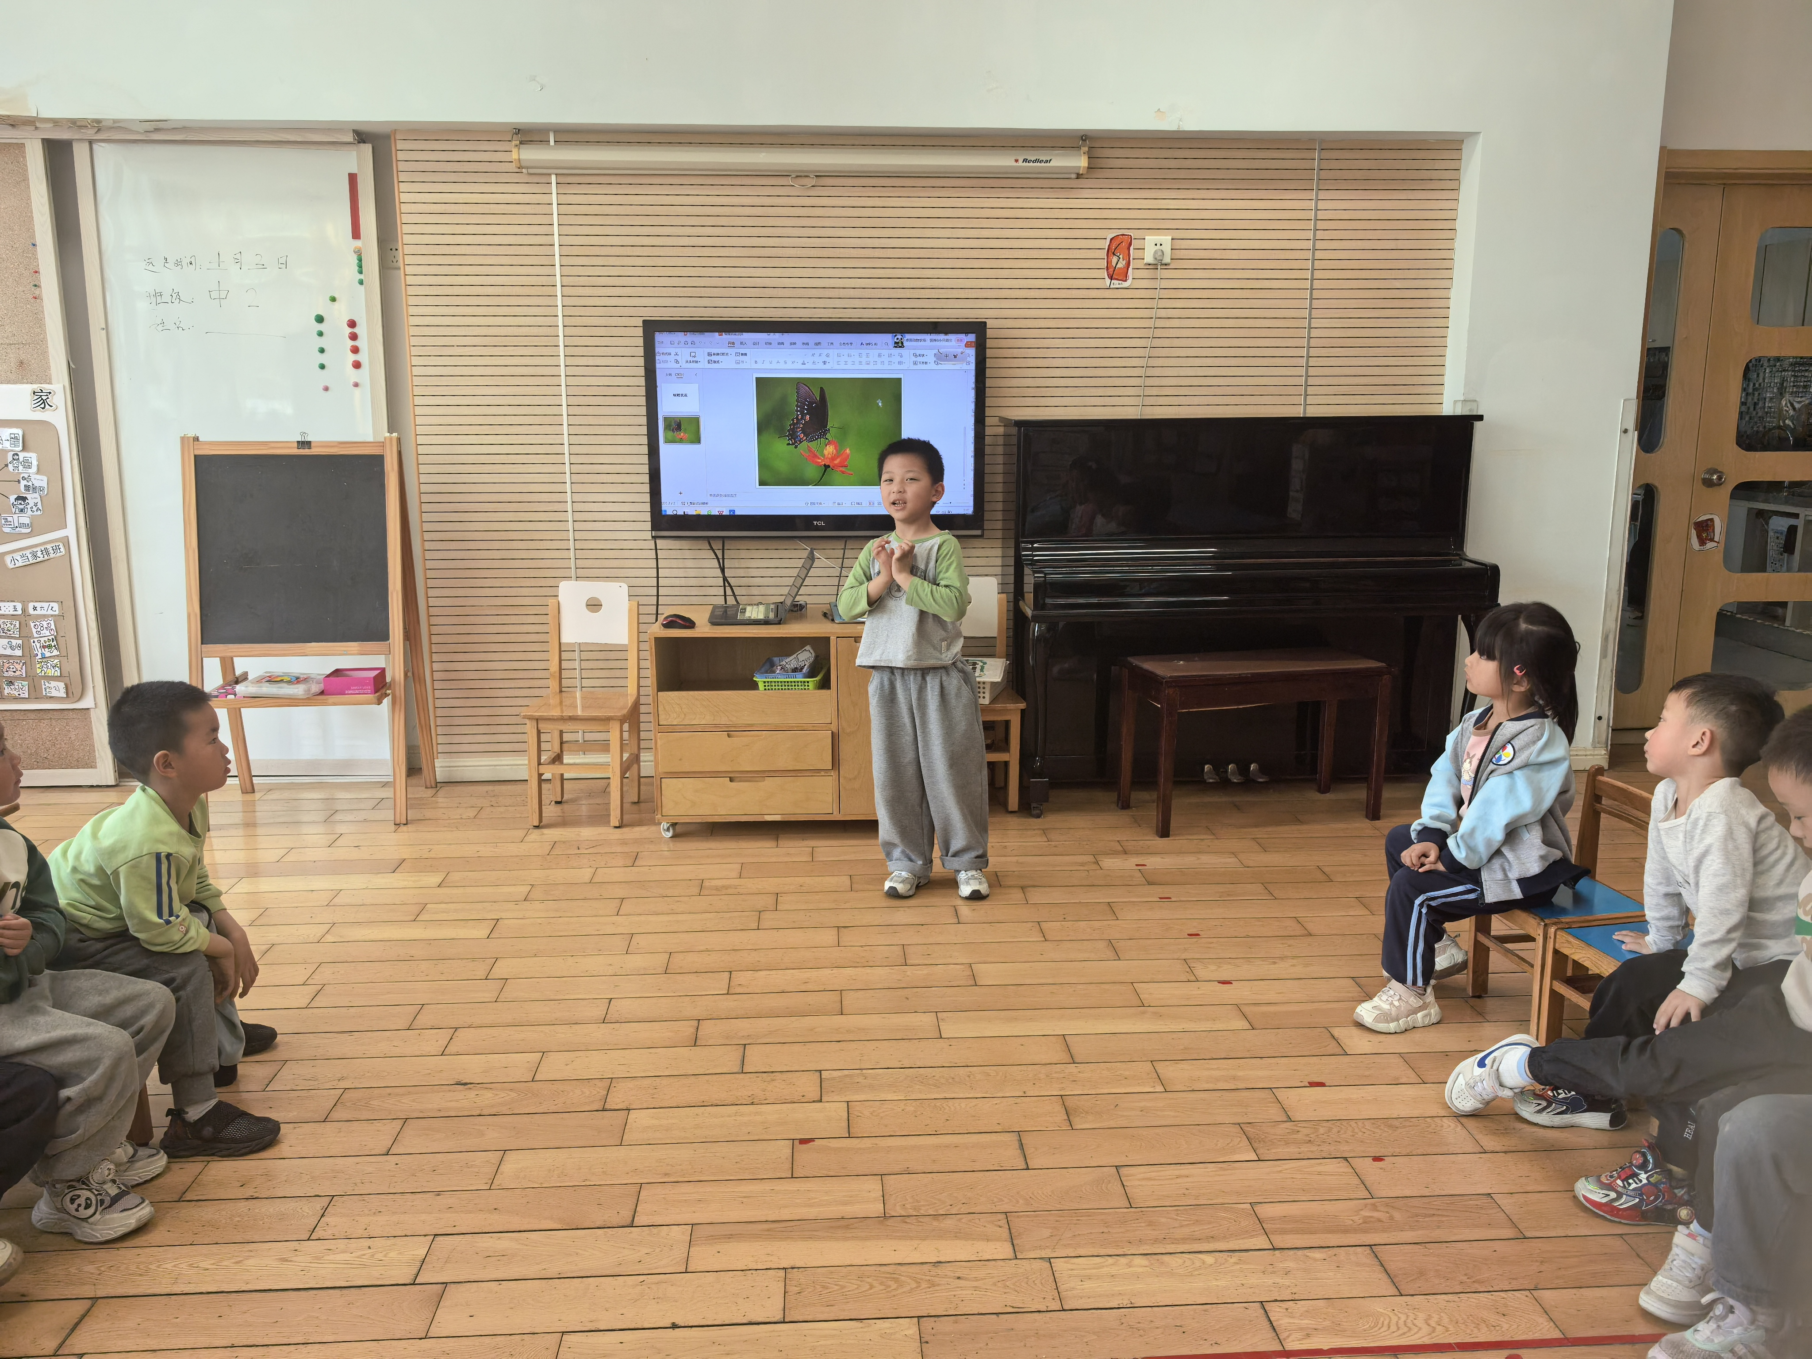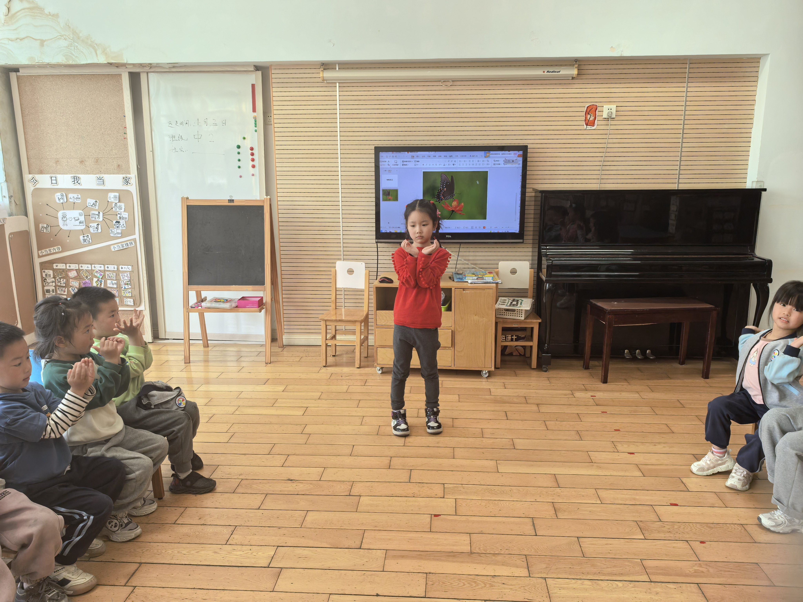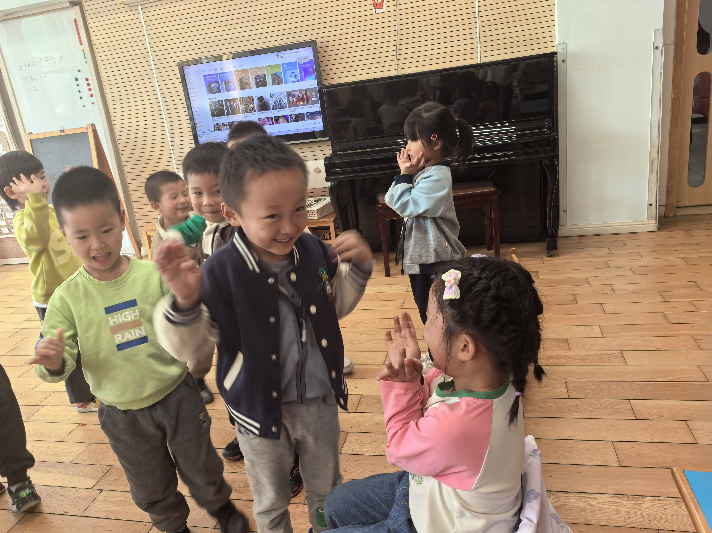

观察三：区域游戏—我们喜欢的游戏
在幼儿园的小天地里，孩子们沉浸于多彩活动。王梓雯、沈星延专注搭建积木，构筑心中小世界；郭陶霖耐心拼着拼图，拼凑奇妙图案；陈煦、王宇尧、仲思齐一起玩飞行棋，分享欢乐时刻。
